신세계푸드, 맛과 건강 담은 ‘골드키위’ 여름 케이크 2종 출시
비타민C 풍부한 골드키위 활용한 합리적 가격 케이크 2종…전국 이마트 베이커리서 출시
맛과 건강 담은 제철 과일 디저트 지속적으로 선보이며 고객 만족 높일 것

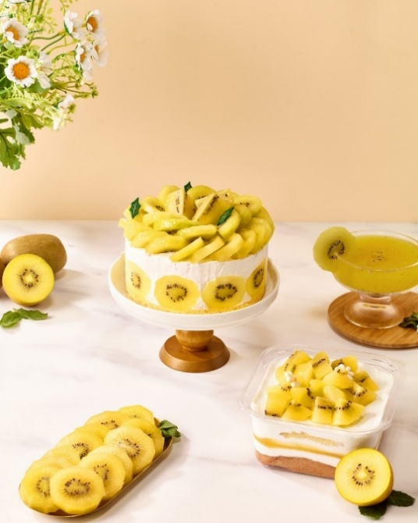
[사진 설명] ‘키위에 무너진 골드키위 케이크’(2만 7980원), ‘떠먹는 골드키위 케이크’(8980원) / 신세계푸드 제공

신세계푸드가 여름철을 맞아 프리미엄 키위 브랜드 ‘제스프리(Zespri)’ 골드키위를 활용한 케이크 2종을 이마트 베이커리 매장에서 선보인다.

신세계푸드는 최근 젊은 세대를 중심으로 특정 시기에만 즐길 수 있는 식재료와 경험을 즐기는 ‘제철코어(Season-core)’ 트렌드가 확산되며, 제철 식재료를 활용한 디저트와 음식의 인기가 높아지고 있는 점에 주목했다. 특히 무더운 여름철 맛과 건강을 함께 챙길 수 있는 과일로 골드키위가 꾸준한 인기를 얻고 있는 만큼, 제스프리 골드키위를 활용한 디저트 ‘키위에 무너진 골드키위 케이크’와 ‘떠먹는 골드키위 케이크’ 등 2종을 출시했다. 골드키위는 하루 한 개만으로도 성인 일일 비타민C 권장량을 충족할 수 있을 만큼 비타민C가 풍부한 과일로 알려져 있다.

대표 제품인 ‘키위에 무너진 골드키위 케이크’는 신선한 골드키위와 골드키위 잼을 사용해 상큼함과 은은한 단맛을 함께 즐길 수 있는 제품이다. 케이크 위에는 골드키위 슬라이스를 풍성하게 올려 과일 케이크 특유의 신선한 비주얼을 강조했다. 가격은 2만 7980원이다.

부담 없이 즐길 수 있는 1만 원 미만 디저트도 함께 출시했다. ‘떠먹는 골드키위 케이크’는 골드키위 잼과 골드키위 슬라이스를 층층이 쌓아 올린 제품으로, 간식이나 식후 디저트로 간편하게 즐기기 좋다. 가격은 8980원이다.

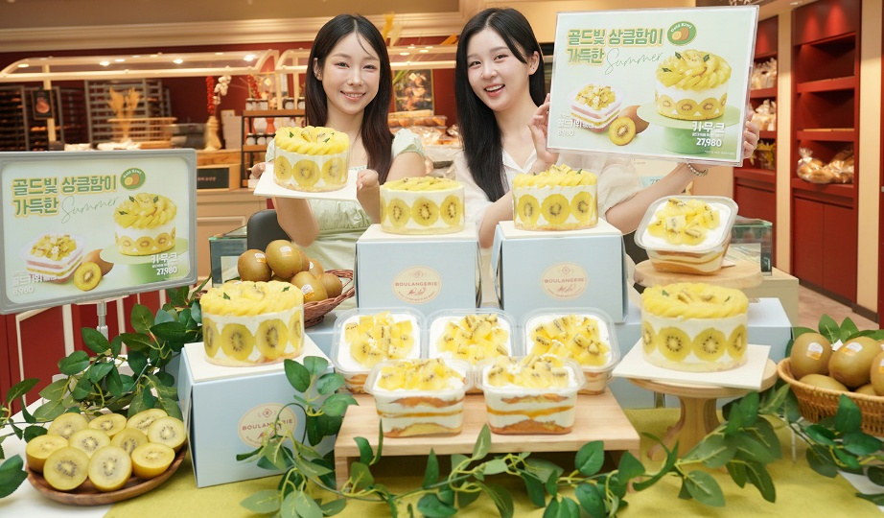
[사진 설명] 7일 서울 용산구 이마트 용산점 내 베이커리 매장에서 모델들이 신세계푸드가 출시한 ‘키위에 무너진 골드키위 케이크(2만 7980원)’와 ‘떠먹는 골드키위 케이크(8980원)’를 소개하고 있다. 신세계푸드는 맛 뿐만 아니라 건강까지 챙길 수 있는 제철 식재료를 활용한 음식의 인기가 높아지고 있는 것에 주목하여 제스프리 골드키위를 풍성하게 활용한 디저트 2종을 선보였다. / 신세계푸드 제공

신세계푸드 관계자는 “최근 맛뿐 아니라 건강에 대한 고객들의 관심이 높아지며 제철 식재료를 활용한 먹거리 수요가 증가하고 있다”며 “앞으로도 맛, 건강, 가격의 삼박자를 갖춘 제철 과일 디저트를 지속적으로 선보이며 고객 만족도를 높일 것”이라고 밝혔다.

- 감사합니다. 신세계푸드 홍보팀입니다-

